МУНИЦИПАЛЬНОЕ БЮДЖЕТНОЕ ДОШКОЛЬНОЕ ОБРАЗОВАТЕЛЬНОЕ УЧРЕЖДЕНИЕ ДЕТСКИЙ САД № 70 «ГОЛУБОК»

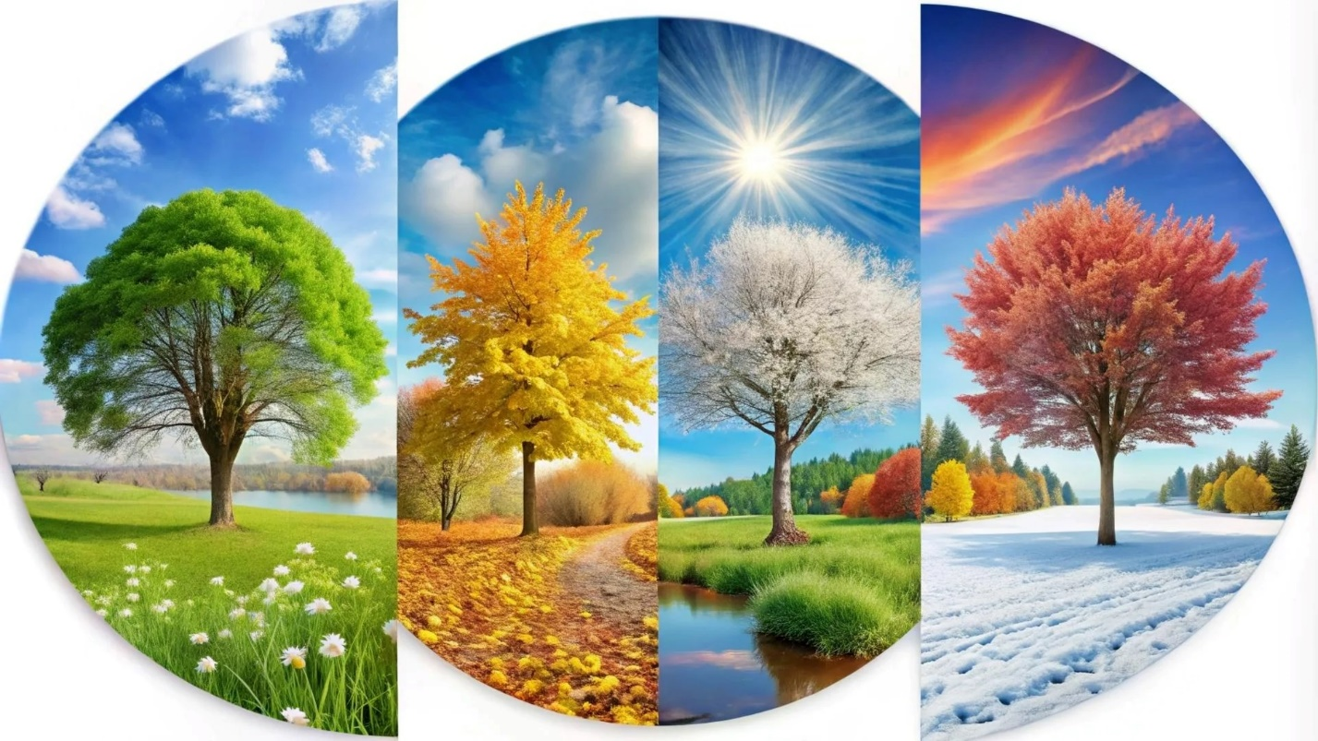

Литературно - музыкальная гостиная
«Времена года»
с детьми дошкольного возраста

Подготовил:
Бушель А.В., воспитатель

Сургут 2025
Цель:
- Прививать любовь к классической музыке к творчеству поэтов – классиков через синтез искусств (музыка, поэзия)
Задачи:
- формировать способности детей к выразительному чтению наизусть, развитию поэтического и музыкального слуха, умение понимать музыкальность поэтической речи; чувствовать и отображать поэтические и музыкальные образы;
- воспитывать эстетический вкус: к поэтическому жанру художественной литературы, к музыкальным произведениям.
Дети под музыку входят в зал и встают у вернисажа.
Ведущий. Здравствуйте дорогие гости. Сегодня мы пригласили Вас на открытие литературно - музыкальной гостиной «Времена года».
В нашей гостиной мы представим Вам прекрасные произведения великих русских поэтов и композиторов. Участвовать в нашей гостиной будут не только дети, но и их творческие талантливые родители.
Вот и пришло время открыть нашу литературно - музыкальную гостиную «Времена года».
(На экране иллюстрации всех времен года)
Песня
(Дети садятся на стулья)
Ведущий. Сейчас, ребята представят Вам наш вернисаж. Я хочу представить творческого талантливого человека, который подготовил для нашей гостиной эту прекрасную картинную галерею. Это мама Матвея Афанасова – Екатерина Афанасова.
Начнем мы конечно же с прекрасной очаровательной поры- осень . Осень – красивейшее время года. Это возможность созерцания расцвета красоты природы в её увядании. Ведь не случайно про осень так много написано стихов.
(Звучит музыка. На экране появляются картины осени )
1 ребенок Листья. Желтый карандаш-
Это осени пейзаж.
2 ребенок
Пришёл сентябрь с красками,
Коснулся листьев ласково
И деревце простое
Вдруг стало золотое.
Принёс сентябрь зонтики,
Полил на рощу дождиком
И выросли на кочке
Волнушки и груздочки…
Просил детей заботливо
Ходить по лужам в ботиках.
И с грустью добрый друг
Отправил птиц на юг
3 ребенок
Октябрь крадется по дорожкам,
Ступает тихо солнцу вслед.
Грибы и ягоды в лукошке.
И сентябрю он шлет привет!
В багряном бархатном кафтане,
Из листьев шляпа набекрень,
Он целый месяц будет с нами
Встречать рассвет, и ночь, и день.
Он волю осени исполнит -
Раскрасит поле, луг и лес.
И красотою мир наполнит!
И пригласит в страну чудес!
3 ребенок
Уж небо осенью дышало,
Уж реже солнышко блистало,
Короче становился день,
Лесов таинственная сень
С печальным шумом обнажалась,
Ложился на поля туман,
Гусей крикливый караван
Тянулся к югу: приближалась
Довольно скучная пора;
Стоял ноябрь уж у двора.
Ведущий. Приглашаем родителей рассказать стихотворения об этой чудной поре.
1 Родитель
Есть в осени первоначальной
Федор Тютчев
Есть в осени первоначальной
Короткая, но дивная пора -
Весь день стоит как бы хрустальный,
И лучезарны вечера...
Где бодрый серп гулял и падал колос,
Теперь уж пусто всё - простор везде,-
Лишь паутины тонкий волос
Блестит на праздной борозде.
Пустеет воздух, птиц не слышно боле,
Но далеко ещё до первых зимних бурь -
И льётся чистая и тёплая лазурь
На отдыхающее поле...
2 Родитель
Лес, точно терем расписной,
Лиловый, золотой, багряный,
Веселой, пестрою стеной
Стоит над светлою поляной.
Березы желтою резьбой
Блестят в лазури голубой,
Как вышки, елочки темнеют,
А между кленами синеют
То там, то здесь в листве сквозной
Просветы в небо, что оконца.
Лес пахнет дубом и сосной,
За лето высох он от солнца,
И Осень тихою вдовой
Вступает в пестрый терем свой...
Танец «Осенние листья»
(Дети садятся на стульчики)
Ведущий. За осенью конечно же наступает зима.
Стихи о зиме (на экране картины зимнего пейзажа. Звучит музыка)
1 ребенок Белизна, сугроб, осинка-
Это зимняя картинка.
2 ребенок
У декабря полно забот -
Как всё успеть - не знает!
Он провожает старый год
И Новый Год встречает!
Он должен ёлку нарядить!
Последний день сегодня,
Чтоб всех на свете пригласить
На праздник новогодний!
3 ребенок
Посмотрите, во дворе
Все деревья в серебре.
Пляшет белая метель
В новогодний первый день.
Отшумели праздники,
Говорят проказники:
“Старый год немного жаль,
А на улице январь!”
4 ребенок
Февраль — уже тают снега понемножку
И птички вернутся вот-вот…
Зима собирает пожитки в лукошко
И скоро на север уйдет.
Февраль — и веселое солнышко светит,
Чтоб землю от сна разбудить,
И радостно очень всем взрослым и детям
Работать, учиться и жить!
Ведущий. мы приглашаем родителей прочитать поэтические произведения об это волшебном времени года.
1 Родитель
Федор Тютчев
Чародейкою Зимою
Чародейкою Зимою
Околдован, лес стоит,
И под снежной бахромою,
Неподвижною, немою,
Чудной жизнью он блестит.
И стоит он, околдован,
Не мертвец и не живой -
Сном волшебным очарован,
Весь опутан, весь окован
Лёгкой цепью пуховой...
Солнце зимнее ли мечет
На него свой луч косой -
В нём ничто не затрепещет,
Он весь вспыхнет и заблещет
Ослепительной красой.
2 родитель «Идет волшебница-зима»
Идет волшебница-зима,
Пришла, рассыпалась клоками
Повисла на суках дубов,
Легла волнистыми коврами
Среди полей вокруг холмов.
Брега с недвижною рекою
Сравняла пухлой пеленою;
Блеснул мороз, и рады мы
Проказам матушки-зимы (Александр Пушкин)
Песня «Зима»
Ведущий. Вот закончилась зима. В гости к на пришла весна.
Стихи о весне (Звучит музыка. Нам экране весенний пейзаж)
1 ребенок Тает снег, ручьи, капели-
Тут весна на акварели.
2 ребенок
Всю зиму
Белый снег
Белел,
А в марте взял
И почернел.
Почернел с досады,
Что люди
Солнцу рады!
2 ребенок
Апрель! Апрель!
На дворе звенит капель.
По полям бегут ручьи,
На дорогах лужи.
Скоро выйдут муравьи
После зимней стужи.
Пробирается медведь
Сквозь густой валежник.
Стали птицы песни петь
И расцвел подснежник.
3 ребенок
Распускаются листочки,
Солнцу радуются почки,
Ай пришел, веселый май-
Пальтецо скорей снимай!
Ведущий Приглашаем маму…
Родитель
Уж тает снег
А.Н. Плещеев
Уж тает снег, бегут ручьи,
В окно повеяло весною…
Засвищут скоро соловьи,
И лес оденется листвою!
Чиста небесная лазурь,
Теплей и ярче солнце стало,
Пора метелей злых и бурь
Опять надолго миновала…
Танец «Весна»
Дети садятся на стульчики
Ведущий. Подошло время последнего, но самого жаркого и долгожданного времени года – лето.
(Звучит музыка. На экране летний пейзаж)
1 ребенок Солнце, луг, цветов полно-
Это лета полотно.
2 ребенок
Пришел июнь.
"Июнь! Июнь!" -
В саду щебечут птицы.
На одуванчик только дунь,
И весь он разлетится.
· 3 ребёнок
Сенокос идет в июле.
Где-то гром ворчит порой.
И готов покинуть улей
Молодой пчелиный рой.
4 ребёнок
Собираем в августе
Урожай плодов.
Много людям радости
После всех трудов.
Солнце над просторными
Нивами стоит.
И подсолнух зернами
Черными
Набит.
Дети встают полукругом
Песня «Лето»
Ведущий. Вот и пролетел целый год! Mы рассказали Вам о всех временах года.
1 ребенок
Вереницею недель,
Как велит природа,
Кружит время-карусель
Временами года.
2 ребенок
По листкам календаря
Ходят друг за другом
С января до декабря
Месяцы по кругу.
3 ребенок
Вслед за осенью – зима,
За весною – лето.
Там уж осень, чтоб опять
Зимушка настала...
4 ребенок
Карусель свою вращать
Время не устало.
В календарном том ряду
Сменит братец братца.
Ведущий. Вот и подошел к концу вечер в нашей гостиной «Времена года». Природа умеет удивлять своими красками и настроением в каждое время года. Весна - радость и пробуждение, лето - благоухание и свежесть, осень - усталость и грусть, а зима - тишина и сказка. Мы хотим выразить огромную благодарность родителям за активное участие и вручить грамоты. Ребята для вас мы тоже приготовили небольшие сувениры. До свидания, до новых встреч!
Дети выходят из зала.

